緩起訴處分金與認罪協商金運用現況之檢討
三、為支付犯罪被害人補償費用，法務部已設收容人勞作金及緩起訴處分金與認罪協商金2個提撥專戶，惟近年犯罪被害補償金額激增，允宜審酌衡平支用，及結清或整合相關專戶
105年度起緩起訴處分金與認罪協商金補助款納編預算，其中增加用於支付犯罪被害補償金2億餘元，惟法務部原已設收容人勞作金及緩起訴處分金與認罪協商金2個提撥專戶，供支付犯罪被害人補償費用。謹說明如下：
(一)為支付犯罪被害人補償費用，法務部已設收容人勞作金提撥專戶(302專戶)，及緩起訴處分金與認罪協商金提撥專戶( 303專戶)
1.302專戶:監獄行刑法第33條第1項規定：「作業收入扣除作業支出後，提50%充勞作金；勞作金總額，提25%充犯罪被害人補償費用。」因應87年度公布實施犯罪被害人保護法，86年度配合增訂監獄行刑法首揭條文，明定收容人勞作金總額提25% 作為犯罪被害人補償費用 (法務部稱302專戶)。據此，88年度起以收容人勞作金提撥犯罪被害補償金(以下簡稱302專戶)，近年(100年度至106年度，以下同)提撥金額自100年度之7,043萬2千元，成長為106年度之9,312萬3千元，增加2,269萬1千元(增幅32.22%)，惟各年提撥金額均未及1億元；另該專戶餘額100年底為3億2,539萬9千元，因提撥金不敷使用，遽減為103年底5,364萬8千元，惟104年度起因鮮少動用，累積攀升為106年底高點之3億6,308萬2千元(詳圖8)。
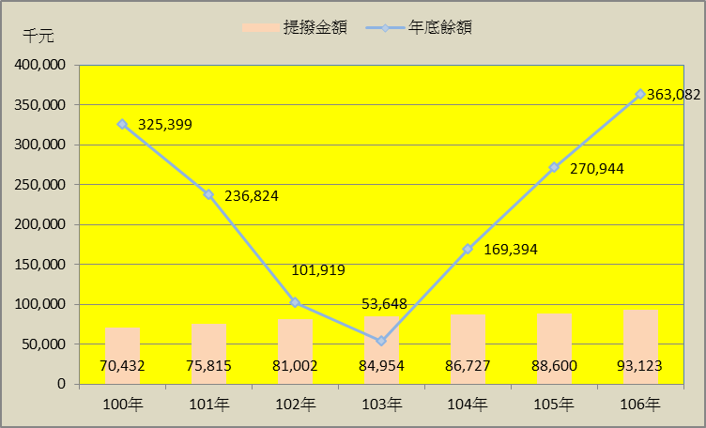
圖8：100年度至106年度收容人勞作金提撥犯罪被害補償金及年底餘額(302專戶)概況圖
※註：1.資料來源，法務部；本中心整理製圖。
2.303專戶:98年度修正犯罪被害人保護法及施行細則相關規定，犯罪被害補償金之經費來源增加緩起訴處分金與認罪協商金，各地檢署每年應自總額提撥10%匯入犯罪被害補償金專戶 (法務部稱303專戶)；102年度修正提撥金額為依犯罪被害補償金經費需求估算提撥部分金額。是以，99年度起增加以緩起訴處分金與認罪協商金提撥款作為犯罪被害補償金(以下簡稱303專戶)，近年提撥金額自100年度之739萬2千元，增加為104年度之高點4億7,722萬8千元後，105年度因轉以緩起訴處分金與認罪協商金補助款為主要支付財源，提撥金額遽減為4,236萬7千元，106年度甚未提撥；另該專戶餘額則自100年底之1,201萬1千元，攀升為104年底之高點3億6,492萬5千元後，續減為106年底之1億2,016萬1千元(詳圖9)。
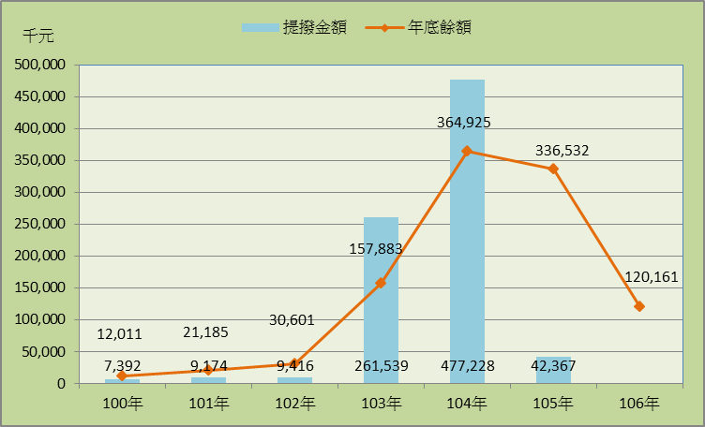
圖9：100年度至106年度緩起訴處分金與認罪協商金提撥犯罪被害補償金及年底餘額(303專戶)概況圖
※註：1.資料來源，法務部；本中心整理製圖。
(二)近年犯罪被害補償金額激增，105年度起轉以緩起訴處分金與認罪協商金補助款為主要支付財源，致302專戶餘額遽升，及303專戶恐失其提撥目的
1.揆近年犯罪被害補償金支付概況(詳附表4)，100年度至106年度申請補償件數自853件增為1,378件，增加525件(增幅61.55%)，又決定補償件數自342件增為710件，增加368件(增幅107.60%)，致犯罪被害補償金額自1億4,621萬2千元遽增為4億9,769萬元，大幅增加3億5,147萬8千元(增幅240.39%)；概因主動申請人數成長、地檢署放寬單據審核標準、八仙樂園粉塵暴燃事件及臺南震災等重大事件頻傳等。
2.按100年度至103年度犯罪被害補償金之支付財源為302專戶1億餘元至2億餘元(詳圖10)，然因每年該專戶提撥金額未及1億元，已不敷支應成長迅速之犯罪被害補償金，爰103年度及104年度除動用該專戶各1億餘元及6萬元外，尚動支303專戶1億餘元至2億餘元。又105年度起轉以緩起訴處分金與認罪協商金補助款為主要支付財源，105年度及106年度各2億5,262萬2千元及2億5,383萬7千元(占補償金額之比率為73.45%及51%)，輔以303專戶各9,000餘萬元及2億餘元等。惟103年度(含)以前為支付犯罪被害補償金主力之302專戶，104年度至106年度僅支用6萬元、0元及945萬元，致106年底專戶餘額高達3億6,308萬2千元，恐與收容人勞作金提撥意旨未盡相符。
3.此外，106年底303專戶餘額為1億2,016萬1千元，該專戶雖尚有孳息、求償及返還款等用途，惟金額不大，且105年度起緩起訴處分金與認罪協商金補助款取代該專戶提撥金，考量原提撥目的恐消失，允宜結清或整併相關專戶。

附表4：100年度至106年度犯罪被害補償金及支付財源概況表
單位：件數、新臺幣千元
年度  項目 | 100 | 101 | 102 | 103 | 104 | 105 | 106
申請補償件數 | 853 | 1,032 | 1,144 | 1,199 | 1,284 | 1,330 | 1,378
決定補償件數 | 342 | 434 | 512 | 588 | 490 | 552 | 710
補償金額=1+2+3 | 146,212 | 176,435 | 229,146 | 292,639 | 277,345 | 343,933 | 497,690
1.收容人勞作金提撥專戶(302專戶) | 146,212 | 176,435 | 229,146 | 158,352 | 60 | 0 | 9,450
2.緩起訴處分金與認罪協商金提撥專戶 (303專戶) | 0 | 0 | 0 | 134,287 | 277,285 | 91,311 | 234,403
3.緩起訴處分金與認罪協商金補助款 | ─ | ─ | ─ | ─ | ─ | 252,622 | 253,837
收容人勞作金提撥專戶(302專戶)餘額 | 325,399 | 236,824 | 101,919 | 53,648 | 169,394 | 270,944 | 363,082
緩起訴處分金與認罪協商金提撥專戶(303專戶)餘額 | 12,011 | 21,185 | 30,601 | 157,883 | 364,925 | 336,532 | 120,161
※註：1.資料來源，法務部。
2. 302及303專戶年底餘額變動原因，除提撥及支付外，尚有資金孳息、求償及返還款等金額。
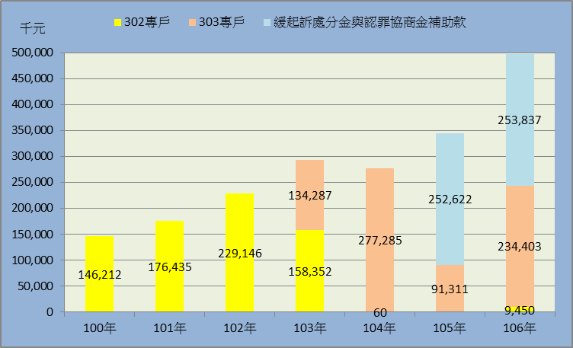
圖10：100年度至106年度支付犯罪被害人補償費用之經費來源概況圖
※註：1.資料來源，法務部；本中心整理製圖。
綜上，近年犯罪被害補償件數及金額大幅成長，法務部已設收容人勞作金提撥專戶(302專戶)及緩起訴處分金與認罪協商提撥專戶( 303專戶)，供支付犯罪被害人補償費用；然105年度起運用緩起訴處分金與認罪協商金補助款為主要經費來源，恐有扞格，允宜審酌衡平支用，及結清或整併相關用途專戶。

犯罪被害人保護法第4條第2項：「前項犯罪被害補償金，由地方法院或其分院檢察署支付；所需經費來源如下：一、法務部編列預算。二、監所作業者之勞作金總額提撥部分金額。三、犯罪行為人因犯罪所得或其財產經依法沒收變賣者。四、犯罪行為人因宣告緩刑、緩起訴處分或協商判決而應支付一定之金額總額提撥部分金額。五、其他收入。」、犯罪被害人保護法施行細則第3條第4項:「犯罪行為人因受緩刑宣告、緩起訴處分或協商判決而應向公庫或指定之公益團體、地方自治團體支付一定之金額，由該管地方法院或其分院檢察署依本法第4條第2項第4款規定，自應支付金額總額提撥10%，匯入第21條所定犯罪被害補償金專戶。」
102年度修正之犯罪被害人保護法施行細則第3條第4項:「本法第4條第2項第4款所稱之部分金額，由法務部每年依下年度犯罪被害補償金經費需求及本法第4條第2項其他各款規定之金額估算之，並由指定之地方法院或其分院檢察署將指定金額匯入第21條所定犯罪被害補償金專戶。」

